

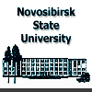



7ой Международный семинар по структуре
пламени (7ISFS) 11–15 июля 2011 года
И 1ая Школа для молодых учёных по исследованию пламён 11–19 июля 2011 года
Новосибирск, Россия
July 11-15, 2011

http://www.kinetics.nsc.ru/kcp/7ISFS/index.htm

ПЕРВОЕ ИНФОРМАЦИОННОЕ СООБЩЕНИЕ

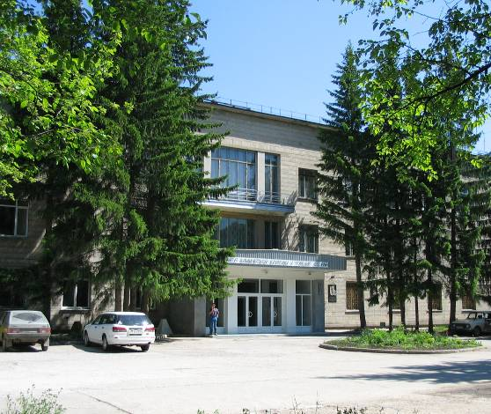
Институт химической кинетики и горения СО РАН проводит 7ой Международный семинар по структуре пламени (11 -15 июля 2011) и школу для молодых учёных по изучению пламён (11 -19 июля 2011). Семинар организован совместно с Институтом теоретической и прикладной механики СО РАН, Институтом теплофизики СО РАН, Институтом гидродинамики СО РАН, Институтом катализа СО РАН, Институтом проблем химико-энергетических технологий СО РАН и Новосибирским государственным университетом при поддержке Международного Института горения (Combustion Institute), Российской секции Института горения и Сибирского отделения Научного Совета по горению и взрыву РАН.

ИСТОРИЯ СЕМИНАРА
Данный Семинар является продолжением шести предыдущих семинаров по структуре пламени. Ему предшествовали Всесоюзный семинар по структуре газовых пламён, Новосибирск, 1983; Всесоюзный семинар по структуре газовых пламён, Новосибирск, 1986; 3-ий Международный семинар по структуре пламени, Алма-Ата 1989; 4-ый Международный семинар по структуре пламени, Новосибирск 1992; 5-ый Международный семинар по структуре пламени, Новосибирск, 2005; и 6-ой Международный семинар по структуре пламени, Брюссель, 2008. 1-ая Школа для молодых учёных по исследованию пламён будет проводиться впервые.

ЗАДАЧИ И НАМЕРЕНИЯ
Задача Семинара заключается в организации международного форума для обсуждения новейших достижений и перспектив экспериментального и численного исследования структуры и скорости распространения ламинарных и турбулентных пламен, пределов их распространения, а также прикладных аспектов данной области науки.
Задача Школы состоит в передаче знаний молодым учёным, работающим в науке о горении.
После окончания Семинара молодые исследователи, аспиранты, студенты и учёные из России и стран СНГ, решившие принять участие в школе, в течение 4 дней с 16 по 19 июня дополнительно прослушают курс лекций, которые прочитают ведущие Российские учёные – специалисты в области горения, посетят лаборатории горения институтов СО РАН. Они получат сертификат о повышении квалификации.
ТЕМЫ СЕМИНАРА
1. Ламинарные и турбулентные, предварительно перемешанные и диффузионные пламёна
2. Пламёна энергетических материалов и полимеров
3. Дозвуковое и сверхзвуковое детонационное горение
4. Пламёна в запылённых средах
5. Экспериментальные и численные методы изучения структуры пламени
6. Химическая кинетика реакций в пламени
7. Ингибирование и гашение пламён и пожаров
8. Образование сажи и наночастиц в пламёнах
9. Образование и снижении эмиссии токсических соединений в пламёнах
10. Твёрдые пламёна
11. Фильтрационное горение и микрогорение
12. Катализ горения

Список лекторов

Проф. Х. Вэнг (Университет южной Калифорнии, Лос-Анджелес, США)
Проф. Ф. Даго (Институт горения, аэротермии и окружающей среды, CNRS, Орлеан, Франция)
Проф. Фей Ки (Национальная лаборатория синхротронного излучения, Китайский университет науки и технологии, Хефей, Китай)
Проф. Омнер Л. Галдер (Национальный исследовательский совет Канады, Группа по изучению горения, Оттава, Онтарио, Канада)
Проф. Нильс Хансен (Combustion Research Facility, Национальные лаборатории Сандиа, Ливермор, Калифорния, США)
Проф. К. Хори (Институт аэрокосмических исследований / Японское агентство по исследованию космоса, Канагава, Япония)
Проф. А. Хэйхерст (Кембриджский университет, Великобритания)
Проф. Д. Брэдли (Университет Лидса, Великобритания)
Проф. У. Маас (Институт технологии , Институт технической термодинамики, Карлсруэ, Германия)
Др. А.Л. Кул (Национальная Ливерморская лаборатория имени Лоренца, Ливермор, США)
Акад. А.Г.Мержанов, проф. А.С.Рогачев (Институт структурной макрокинетики и проблем материаловедения РАН, Москва).
Акад. А.К.Ребров (Институт теплофизики СО РАН, Новосибирск).
Акад. В.М. Фомин, Проф. А.В. Фёдоров, (Институт теоретической и прикладной механики СО РАН, Новосибирск).
Чл.-корр. РАН С.В. Алексеенко (Институт теплофизики СО РАН, Новосибирск)
Чл.-корр. РАН В.В. Азатян (Институт структурной макрокинетики и проблем материаловедения РАН, Москва).
Проф. О.Г. Пенязьков (Институт тепло-и массообмена им. А.В. Лыкова НАНБ, Минск, Республика Беларусь).
Проф. З.А.Мансуров (Институт проблем горения, Казахский национальный университет им. аль-Фараби, Алматы, Казахстан).
Проф. А. Манташян (Институт химической физики имени А.Б. Налбандяна, Национальной Академии Наук Армении, Ереван, Армения).
Проф. А.С. Носков (Институт катализа имени Г.К. Борескова СО РАН, Новосибирск).
Проф. А.А. Васильев (Институт гидродинамики СО РАН, Новосибирск )
Проф. С.В. Сысолятин (Институт проблем химико-энергетических технологий, СО РАН, Бийск, Россия).
Проф. Д.М.Маркович (Институт теплофизики СО РАН, Новосибирск)
Проф. В.Ф.Комаров (Институт проблем химико-энергетических технологий, СО РАН, Бийск, Россия).
Проф. Н.С. Титова, проф. А.М.Старик (Центральный институт авиационных моторов, Москва).
Д.т.н. Ю.Н.Шебеко (ВНИИПО МЧС России, Москва)
Проф. В.Н.Панфилов (Институт химической кинетики и горения СО РАН, Новосибирск).
Проф. Р.С. Буркина (Томский государственный университет, Томск, Россия).
Проф. В.К. Баев (Институт теоретической и прикладной механики СО РАН, Новосибирск,)
Проф. П.К.Третьяков, к.ф.-м.н. А.В. Тупикин, (Институт теоретической и прикладной механики СО РАН, Новосибирск).
Проф. О.П. Коробейничев, к.х.н. А.Г.Шмаков (Институт химической кинетики и горения СО РАН, Новосибирск).
Проф. В.А. Архипов (Томский государственный университет, Томск).
Проф. В.Е. Зарко (Институт катализа имени Г.К. Борескова СО РАН, Новосибирск).
Проф. В.С. Бабкин (Институт катализа имени Г.К. Борескова СО РАН, Новосибирск).
Проф. В.И. Симагина (Институт катализа имени Г.К. Борескова СО РАН, Новосибирск).

ОБЪЯВЛЕНИЕ О ПОДАЧЕ ТЕЗИСОВ
Тезисы должны быть поданы не позднее 20 апреля 2011 года в сопровождении акта экспертизы о возможности опубликования (для Российских участников Семинара)

ВАЖНЫЕ ДАТЫ
22 марта 2011 объявление о подаче тезисов докладов
20 апреля 2011 подача тезисов
15 мая 2011 решение о принятии докладов
11 июня 2011 подача статей
11 июня 2011 регистрация
11 июля 2011 регистрация на месте, welcome reception
11-19 июля 2011 проведение Семинара и школы
20 сентября 2011 выдача трудов Семинара на CD дисках

ОРГАНИЗАЦИОННЫЙ КОМИТЕТ
О.П. Коробейничев (сопредседатель), В.М. Фомин (сопредседатель), С.В. Алексеенко, С.А. Дзюба, А.В. Фёдоров, А.С. Носков, Г.В. Сакович, С.В. Сысолятин, А.А. Васильев, В.Е. Зарко, А.Е. Зарвин

НАУЧНЫЙ КОМИТЕТ
Ф. Даго (председатель, Франция), А.В. Фёдоров (сопредседатель, Россия), В.Е. Зарко (сопредседатель, Россия), С.В. Алексеенко (Россия), В.А. Архипов (Россия), Б. Атакан (Германия), В.В. Азатян (Россия), В.С. Бабкин (Россия), В.А. Бабук (Россия), В.К. Баев (Россия), А.Н. Баратов (Россия), М.У. Бекстед (США), А.А. Берлин (Россия), Д. Брэдли (Великобритания), Р.С. Буркина (Россия), В. Быков (Германия), И.С. Чао (Тайвань), Л.ДеЛука (Италия), С.А. Дзюба (Россия), Н. Эйзенрайх (Германия), А. Ерёмин (Россия), Е. Фишер (США), С.М. Фролов (Россия), П.-А. Глод (Франция), Л.П.Х. деГой (Нидерланды), И. Гокалп (Франция), О.Л. Галдер (Канада), Н. Хэнсен (США), А.Н. Хэйхерст (Великобритания), К. Хори (Япония), К. Косе-Хоингхаус (Германия), А.А. Коннов (Швеция), Н.П. Копылов (Россия), А.А. Коржавин (Россия), А.Л. Кул (США), К. Ло (США), М. Лин (США), А.М. Липанов (Россия), А.Н. Лукин (Россия), У. Маас (Германия), Ю.М. Максимов (Россия), Г.Б. Манелис (Россия), З. Мансуров (Казахстан), А. Манташян (Армения), Д.М. Маркович (Россия), К. Марута (Япония), А.Г. Мержанов (Россия), Ю.М. Милёхин (Россия), А.С. Мукасян (Россия), А.С. Носков (Россия), Ж.Ф. Паулс (Франция), О.Г. Пенязьков (Беларусь), Ф. Ки (Китай), А.К. Ребров (Россия), А.С. Рогачёв (Россия), В. Сабельников (Франция), Г.В. Сакович (Россия), Ю.Н. Шебеко (Россия), А.Г. Шмаков (Россия), В.М. Шварцберг (Россия), Х. Синг (Индия), Н.Н. Смирнов (Россия), А.М. Старик (Россия), С.В. Сысолятин (Россия), М. Талавар (Индия), В.М. Титов (Россия), П.К. Третьяков (Россия), С.А. Цыганов (Россия), Ж. Вандоррен (Бельгия), А.А. Васильев (Россия), Э.П. Волчков (Россия), А.В. Ворожцов (Россия), К. Вовель (Франция), Х.Г. Вагнер (Германия), Х. Вэнг (США), Ч. Вестбрук (США), Ф. Вестморелэнд (США), С.Е. Якуш (Россия), Р. Янг (Китай), Ж.-К. Юн (Корея), В.И. Юхвид (Россия), А.Е. Зарвин (Россия).

МЕСТНЫЙ ОРГАНИЗАЦИОННЫЙ КОМИТЕТ
А.Г. Шмаков (председатель), Д.А. Князьков, В.М. Шварцберг, А.А. Палецкий, И.Е. Герасимов

ЯЗЫК СЕМИНАРА
Официальным языком Семинара являются русский и английский.

МЕСТО ПРОВЕДЕНИЯ СЕМИНАРА


НОВОСИБИРСК – третий по величине крупнейший город России расположен в юго-западной Сибири. История Новосибирска началась в 1893 году, когда был построен мост через реку Обь при строительстве Транссибирской железнодорожной магистрали. До 1925 года город назывался Новониколаевском в честь русского царя Николая II. В настоящее время Новосибирск – это крупнейший промышленный, культурный, научный и образовательный центр восточнее Уральских гор. Здесь производится шахтное оборудование, турбины, текстиль, химикаты, станки для тяжёлого машиностроения, продукция металлургии. В Новосибирске находится один из наиболее знаменитых университетов, ряд научно-исследовательских институтов и научных центров. Новосибирск гордится своим театром оперы и балета, рядом драматических театров, музеями, картинными галереями и многочисленными спортивными сооружениями. Новосибирск – третий город в России (после Москвы и Санкт-Перебурга), в котором есть линии метрополитена (метро открыто в 1985 году). Академгородок – Новосибирский научный центр Российской Академии Наук, расположен в 30 км южнее от центра города. Он построен на берегу рукотворного Обского моря и окружён великолепным сосновым лесом. В Академгородке расположен Новосибирский государственный университет, 35 исследовательских институтов, жилые дома и многое другое.
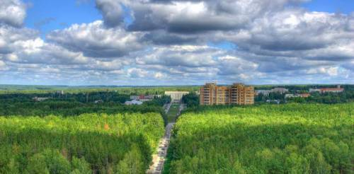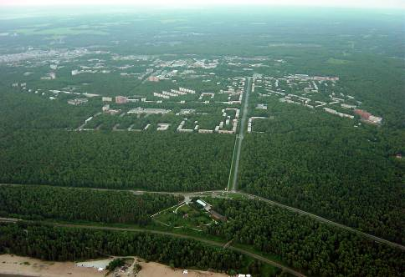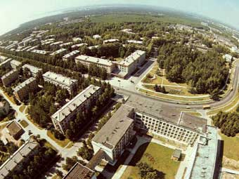

РАЗМЕЩЕНИЕ В ГОСТИНИЦАХ
Информацию о бронировании гостиниц Вы можете найти на сайте Семинара: http://www.kinetics.nsc.ru/kcp/7ISFS/index.htm после 20-го апреля.
На данный момент для нужд Семинара забронированы двух- и трехкомнатные номера (комната на одного человека) по цене 600 рублей и комнаты в студенческом общежитии (около университета) по 300 рублей.

КУЛЬТУРНАЯ ПРОГРАММА
В течение семинара планируется организовать обзорные экскурсии по Академгородку и его окрестностям и другие развлечения для участников Семинара и сопровождающих лиц. Планируется посещение Новосибирского театра оперы и балета, круиз по Обскому морю и пр. Для заинтересованных лиц можно будет организовать обзорную экскурсию по Новосибирску. Участникам Семинара будет предложено посетить музей этнографии, где находится всемирно знаменитая мумия, так называемая Алтайская принцесса.
Барбекю запланировано на вечер 12 июля. Во время проведения Семинара вниманию участников будут предложены концерты и спортивные соревнования. Банкет запланирован на 13 июля. 14 июля состоятся экскурсии по Академгородку с посещением лабораторий горения институтов СО РАН.

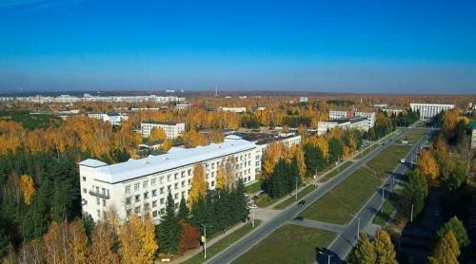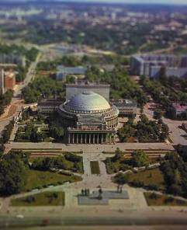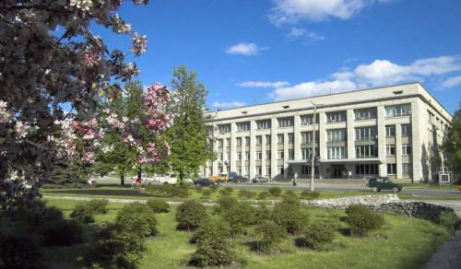

ПУБЛИКАЦИЯ
Имеется договоренность о публикации избранных статей в специальном выпуске журнале «Физика горения и взрыва»

ПОГОДА
Погода в Новосибирске в середине июля обычно солнечная, температура держится в диапазоне 25-30 ⁰С. Температура воды в Обском водохранилище ожидается в районе 24 ⁰С. Мы рекомендуем Вам взять с собой спортивную одежду и купальники. Оргкомитет надеется, что погода создаст приятную атмосферу на семинаре.

РЕГИСТРАЦИОННЫЙ ВЗНОС
В оргвзнос входит набор участника, кофе-брейки, обеды.
Информация о размере организационного взноса будет дана позднее.
Организационный комитет стремится к обоснованно низкому взносу и постарается оказать материальную помощь нуждающимся участникам. Для участников моложе 35 лет (с принятыми устными докладами) и для студентов организационный взнос будет снижен на 50 и 75% соответственно.

ПЕРЕПИСКА:

Сопредседатель организационного комитета 7th ISFS:

Профессор О.П. Коробейничев
Д.ф.-м.н., главный научный сотрудник
Институт химической кинетики и горения
Новосибирск 630090 Россия
факс: +7-383-3307350
тел.: +7-383-3332852
эл. почта: korobein@kinetics.nsc.ru

Председатель МЕСТНОГО ОРГАНИЗАЦИОННОГО КОМИТЕТА

А.Г. Шмаков
К.х.н., зав. лабораторией
Институт химической кинетики и горения
Новосибирск, 630090 Россия
факс: +7-383-3307350
тел.: +7-383-333 33 46
эл. почта: isfs7@kinetics.nsc.ru

ABSTRACT TEMPLATE:

A title for a one page abstract in bold 12 point Times New Roman

A. N. Other¹, S. Bloke² and R. U. Blake^{_1, 2}

¹Institute of Abstract Research, Okehampton, Devon, UK.
²Department of One Page Abstracts, University of Proceedings, London, UK

Abstracts are to be one page long. Abstract Deadline is April 20, 2010. Send one copy of the abstract to isfs7@kinetics.nsc.ru
This abstract template is intended to provide a common format, which will require minimum reformatting when creating the Book of Abstracts. Thus, we would appreciate receiving an abstract as attachments in Rich Text Format (RTF) or in MS Word format.
Note that the corresponding author identified in the abstract will be entered into our data base for sending and receiving all email correspondence. Please underline the name of the corresponding author. Only the corresponding author should send all emails!
Please make the abstract informative in order to ensure that your paper is scheduled for the appropriate session and to attract the interest of your colleagues. Figures and tables may be included to convey important information. References should be included only when essential and are to be placed at the end of the abstract.
Your abstract must not exceed one page. The content of the abstract should be written in Times New Roman 12 pt font size, single line spacing, justified to the right and left margins. Paragraph spacing should be 0 pt before, 10 pt after. Also note that margins are 25 mm on both sides, top and bottom; typed area not exceeding 16 cm by 25 cm, including any tables, figures and references. The abstract title should be in bold letters.

Abstract submission / registration form should be integral part of the abstract file. Please fill the second page of this document.
Предварительная регистрационная форма участника
7го Международного семинара по структуре пламени и
1ой Школы для молодых ученых по исследованию пламён
(7th ISFS)

Регистрационную форму и тезисы доклада следует отправить по адресу isfs7@kinetics.nsc.ru
до 20 апреля 2011 года
Регистрационная форма участника:
Пол: | мужской женский
Фамилия:
Имя:
Отчество:
Научная степень: |  |  |  | Должность:
Возраст: | старше 35 |  |  | моложе 35
Место работы:
адрес: | индекс: |  | город:
 | улица:
Страна:
Телефон / факс: | ( ) |  |  |  | ( )
E-mail:
Название доклада:
Авторы:
Я хочу: | сделать устный доклад  сделать стендовый доклад  приехать без доклада
Я планирую прослушать курс лекций (16-19 июля)
(только для участников из России и стран СНГ)
проживание | в гостинице  в двух- трехкомнатном номере  в комнате студенческого общежития
Тезисы подаются с актом экспертизы для возможности опубликования (для Российских участников Семинара).

_ Corresponding author: blake@myadress.com Associated Web site: http://www.mywebsite.com/Persoauthor2/ Department of One Page Abstracts University of Proceedings Somewhere, UK Book of Abstracts of the 7th International Seminar on Flame Structure and First Young Researchers’ School on Flame Study

